Aristóteles
Wikipedia

http://es.wikipedia.org/wiki/Arist%C3%B3teles

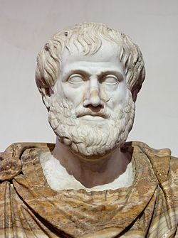
Busto de Aristóteles en Roma.
Aristóteles (en griego antiguo Ἀριστοτέλης, Aristotélēs) (384 a. C. – 322 a. C.)¹ ² fue un polímata: filósofo, lógico y científico de la Antigua Grecia cuyas ideas han ejercido una enorme influencia sobre la historia intelectual de Occidente por más de dos milenios.¹ ² ³
Aristóteles escribió cerca de 200 tratados (de los cuales sólo nos han llegado 31) sobre una enorme variedad de temas, incluyendo lógica, metafísica, filosofía de la ciencia, ética, filosofía política, estética, retórica, física, astronomía y biología.¹ Aristóteles transformó muchas, si no todas, las áreas del conocimiento que tocó. Es reconocido como el padre fundador de la lógica y de la biología, pues si bien existen reflexiones y escritos previos sobre ambas materias, es en el trabajo de Aristóteles donde se encuentran las primeras investigaciones sistemáticas al respecto.⁴ ⁵
Entre muchas otras contribuciones, Aristóteles formuló la teoría de la generación espontánea, el principio de no contradicción, las nociones de categoría, sustancia, acto, potencia, etc. Algunas de sus ideas, que fueron novedosas para la filosofía de su tiempo, hoy forman parte del sentido común de muchas personas.
Aristóteles fue discípulo de Platón y de otros pensadores (como Eudoxo) durante los veinte años que estuvo en la Academia de Atenas.⁶ Fue maestro de Alejandro Magno en el Reino de Macedonia.⁶ En la última etapa de su vida fundó el Liceo en Atenas, donde enseñó hasta un año antes de su muerte.⁶

Biografía
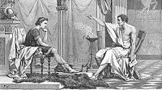

Alejandro Magno y Aristóteles.

Aristóteles nació en 384 a. C. en la ciudad de Estagira (razón por la cual se lo apodó el Estagirita),⁶ no lejos del actual Monte Athos, en la península Calcídica, entonces perteneciente al Reino de Macedonia (actual Macedonia). Su padre, Nicómaco, fue médico del rey Amintas III de Macedonia,⁷ hecho que explica su relación con la corte real de Macedonia, que tendría una importante influencia en su vida.

En 367 a. C., cuando Aristóteles tenía 17 años, su padre murió y su tutor Proxeno de Atarneo lo envió a Atenas, por entonces un importante centro intelectual del mundo griego, para que estudiase en la Academia de Platón.⁸ Allí permaneció por veinte años.⁸

Tras la muerte de Platón en 347 a. C., Aristóteles dejó Atenas y viajó a Atarneo y a Aso, en Asia Menor, donde vivió por aproximadamente tres años bajo la protección de su amigo y antiguo compañero de la Academia, Hermias, quien era gobernador de la ciudad.⁸

Cuando Hermias fue asesinado, Aristóteles viajó a la ciudad de Mitilene, en la isla de Lesbos, donde permaneció por dos años.⁷ ⁸ Allí continuó con sus investigaciones junto a Teofrasto, nativo de Lesbos, enfocándose en zoología y biología marina.⁷ Además se casó con Pythias, la sobrina de Hermias, con quien tuvo una hija del mismo nombre.⁸

En 343 a. C., el rey Filipo II de Macedonia convocó a Aristóteles para que fuera tutor de su hijo de 13 años, que más tarde sería conocido como Alejandro Magno.⁷ ⁸ Aristóteles viajó entonces a Pella, por entonces la capital del imperio macedonio, y enseñó a Alejandro durante, al menos, dos años, hasta que inició su carrera militar.⁸

En 335 a. C., Aristóteles regresó a Atenas y fundó su propia escuela, el Liceo (llamado así por estar situado dentro de un recinto dedicado al dios Apolo Licio).⁸ A diferencia de la Academia, el Liceo no era una escuela privada y muchas de las clases eran públicas y gratuitas.⁷ A lo largo de su vida Aristóteles reunió una vasta biblioteca y una cantidad de seguidores e investigadores, conocidos como los peripatéticos (de περιπατητικός, 'itinerantes', llamados así por la costumbre que tenían de discutir caminando).⁷ La mayoría de los trabajos de Aristóteles que se conservan son de este período.⁷

Cuando Alejandro murió en 323 a. C., es probable que Atenas se volviera un lugar incómodo para los macedonios, especialmente para quienes tenían las conexiones de Aristóteles.⁷ ⁸ Tras declarar (según se cuenta) que no veía razón para dejar que Atenas pecara dos veces contra la filosofía (en referencia a la condena de Sócrates), Aristóteles dejó la ciudad y viajó a Calcis, en la isla de Eubea, donde murió al año siguiente, en 322 a. C., por causas naturales.⁷ ⁸

Pensamiento

Metafísica Críticas a la teoría de las Ideas de Platón

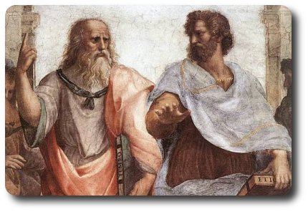

Platón y Aristóteles, por Raffaello Sanzio (detalle de La escuela de Atenas, 1509).
En su juventud, Aristóteles fue discípulo de Platón en la Academia de Atenas. Aristóteles construyó un sistema filosófico propio. Previo a ello, sometió a crítica la teoría de las Ideas de su maestro. Para intentar solventar las diferencias entre Heráclito y Parménides, Platón había propuesto la existencia de dos dimensiones en la realidad: el Mundo sensible y el Mundo inteligible. Para Aristóteles, el mundo no tiene compartimentos.

Si bien Aristóteles admite, al igual que Sócrates y Platón, que la esencia es lo que define al ser, concibe (a diferencia de sus antecesores) la esencia como la forma (μορφή) que está unida inseparablemente a la materia, constituyendo juntas el ser, que es la sustancia. La afirmación de la importancia del conocimiento sensible, y del conocimiento de lo singular para llegar a lo universal, abrió posibilidades a la investigación científica.

Aristóteles rechazó fuertemente la teoría de Platón según la cual las ideas eran la auténtica realidad (por ser subsistentes y autofundadas) y que el mundo sensible, captado por nuestros sentidos, no era más que una copia de aquellas. Aristóteles, al contrario de Platón -que concebía la «existencia» de dos mundos posibles o reales (algunos eruditos creen que la teoría platónica es en realidad un realismo de las Ideas)-, poseía una teoría que discurría entre el mundo de las nociones y el mundo sensible, si bien estaba abierto a admitir la existencia de sustancias separadas e inmóviles (como se muestra en la Física y en la Metafísica).

Aristóteles hace cuatro críticas fundamentales a la teoría de las ideas de Platón:
- Critica a los dos mundos: para Aristóteles es uno solo; admitir dos mundos complica la explicación innecesariamente, reduplicando las realidades.
- Platón no ofrece una explicación racional al hablar de los dos mundos. Se limita a utilizar mitos y metáforas, en vez de aclarar conceptualmente sus propuestas.
- No hay una relación clara de causalidad del mundo ideal respecto del mundo sensible. No explica cómo las ideas son causa de las cosas sensibles y mutables. No infiere que de una idea se derive un objeto.
- Argumento del tercer hombre: según Platón, la semejanza entre dos cosas se explica porque ambas participan de la misma idea. Según Aristóteles, se precisa un tercero para explicar la semejanza entre dos cosas, y un cuarto para explicar las tres, y así sucesivamente. Es una regresión al infinito, por lo tanto no se explica nada. Tal argumento ya había sido recogido por el mismo Platón en el diálogo titulado Parménides.

El problema del cambio

Aristóteles fue un pensador con espíritu empirista, es decir que buscó fundamentar el conocimiento humano en la experiencia. Una de las primeras preocupaciones fue encontrar una explicación racional para el mundo que lo rodeaba.

- Los presocráticos se percataron de que lo que nos rodea es una realidad diversa que se halla en continua y perpetua transformación.
- Heráclito de Éfeso considera que todo se halla en perpetuo cambio y transformación; el movimiento es la ley del universo.
- Parménides, al contrario, opina que el movimiento es imposible, pues el cambio es el paso del ser al no ser o la inversa, del no ser al ser. Esto es inaceptable, ya que el no ser no existe y nada puede surgir de él.
- Platón, supone una especie de síntesis, es decir, una unión o una suma de estas dos concepciones opuestas: la de Heráclito y Parménides. Por un lado tenemos el mundo sensible, caracterizado por un proceso constante de transformación y, por el otro, tenemos el mundo abstracto y perfecto de las Ideas, caracterizado por la eternidad y la incorruptibilidad.

Aristóteles entiende el cambio y el movimiento como «el paso de lo que está en potencia a estar en acto», por la acción de las causas. Hay cuatro causas: formal que constituye la esencia como forma de la sustancia; material como soporte de la forma y al no tener forma es pura potencia de ser (propiamente, al no tener ninguna determinación, no es nada); eficiente, que produce el movimiento; final que dirige el movimiento hacia un fin, la perfección de la forma. Por ello la Naturaleza se explica según una teleología de la forma que tiende a la perfección de su contenido.

La filosofía primera

En el comienzo mismo del libro IV de la Metafísica aparece formulada la conocida declaración enfática según la cual «hay una ciencia que estudia lo que es, en tanto que algo que es y los atributos que, por sí mismo, le pertenecen» (IV, 1003a21–22). Inmediatamente añade Aristóteles que tal ciencia «no se identifica con ninguna de las ciencias particulares, sino que posee el objeto de estudio más extenso y menos comprensible que pueda existir: el ser».

En efecto, ninguna de las ciencias particulares se ocupa «universalmente de lo que es», sino que cada una de ellas secciona o acota una parcela de la realidad ocupándose de estudiar las propiedades pertenecientes a esa parcela previamente acotada (ib.1003a23–26).

Aristóteles propone, pues, la ontología como un proyecto de ciencia con pretensión de universalidad, aquella universalidad que parece corresponder al estudio de lo que es, en tanto que algo que es, sin más, y no en tanto que es, por ejemplo, fuego, número o línea (IV 2, 1004b6), en cuyo caso nos habríamos situado ya en la perspectiva de una ciencia particular (la física, la aritmética y la geometría, respectivamente).

La constitución de semejante ciencia tropieza inmediatamente, sin embargo, con una dificultad sustantiva y radical. Y es que la omnímoda presencia, explícita o virtual, del verbo ser (eînai) y de su participio ente (òn) en nuestro discurso acerca de la realidad no garantiza la unidad de una noción que responda, a su vez, a la unidad de un objeto susceptible de tratamiento unitario y coherente. Sin unidad de objeto no hay unidad de ciencia y sin unidad de noción no hay unidad de objeto.

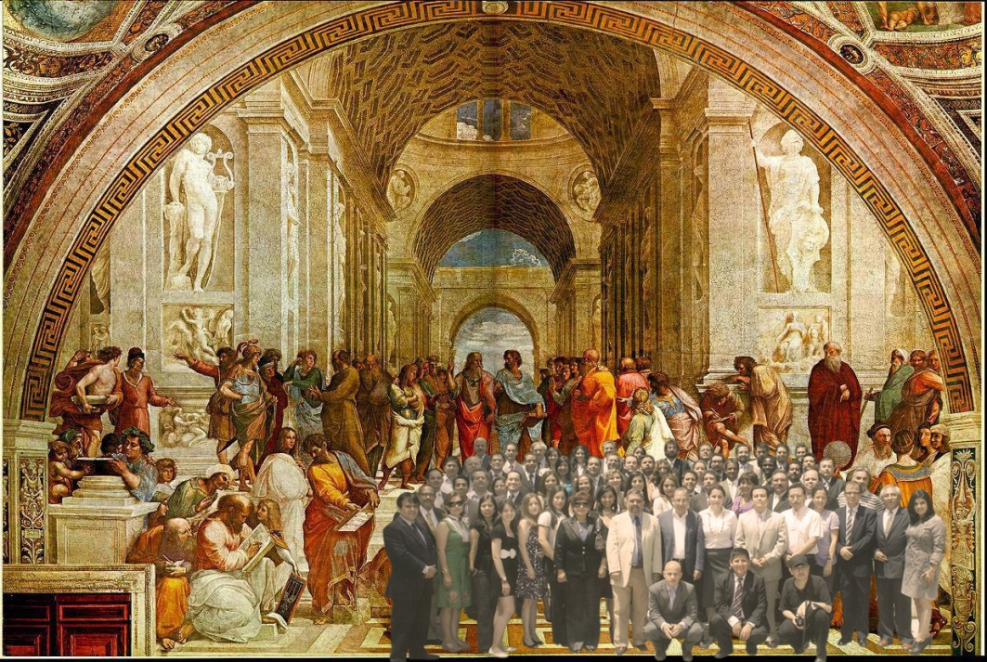

Aristóteles es plenamente consciente de esta dificultad. Frente a Parménides y frente a Platón, Aristóteles reconoce la polisemia del verbo ser en sus distintos usos y aplicaciones.

Así, el capítulo siguiente (IV 2) comienza estableciendo la tesis de que «la expresión 'algo que es' se dice en muchos sentidos»: tò ón légetao pollachôs (1033a33), tesis a la cual nunca renuncia Aristóteles. Más bien, a su juicio toda reflexión acerca del lenguaje y acerca de la realidad ha de partir necesariamente de la constatación y del reconocimiento de este hecho incuestionable.

La aporía a la que se enfrenta Aristóteles, como ha señalado acertadamente Pierre Aubenque, proviene, en definitiva, del mantenimiento simultáneo de tres tesis cuya conjunción resulta abiertamente inconsistente:
- «Hay una ciencia» de lo que es, en tanto que algo que es
- Solamente puede haber unidad de ciencia si hay univocidad, «si hay unidad de género»
- La expresión «lo que es» carece de univocidad, «'lo que es' no constituye un género»

Es obvio que la conjunción de estas tesis, vistas como un conjunto, es lógicamente inviable.

Aristóteles trató de encontrar una salida que, en realidad, pasa por la matización de las dos primeras de las tesis enunciadas.

La matización de la segunda tesis es de capital importancia: Ser no comporta, desde luego, una noción unívoca, sino multívoca. No obstante puntualizará Aristóteles, su multivocidad no es tampoco la de la pura equivocidad u homonimia; entre ambos extremos está la analogía.

Entre los distintos sentidos de 'ser' y 'lo que es' existe una cierta conexión que Aristóteles compara con la conexión existente entre las distintas aplicaciones del término 'sano'.
'Sano' se dice, al menos, del organismo, del color, de la alimentación y del clima, y en cada caso se dice de un modo distinto:
- del organismo porque se da la salud
- del color porque es síntoma de salud
- de la alimentación y del clima porque, cada cual a su modo, son favorables a la saludPero en todos estos casos hay una cierta conexión: la referencia, en todos y cada uno de ellos, a lo mismo, a la salud.

Así ocurre, a juicio de Aristóteles, con el verbo ser y con su participio, 'lo que es', como se explica en el siguiente texto:
de unas cosas se dice que son por ser entidades (ousíai), de otras por ser afecciones de la entidad, de otras por ser un proceso hacia la entidad, o bien corrupciones o privaciones o cualidades o agentes productivos o agentes generadores ya la entidad ya de aquellas cosas que se dicen en relación con la entidad, o bien por ser negaciones ya de alguna de estas cosas ya de la entidad
Aristóteles (IV 2, 1003b6–10)

Las diversas significaciones de 'lo que es' poseen, por tanto, la unidad peculiar que adquiere una multiplicidad en virtud de su referencia común a algo uno (pròs hén), la referencia a una misma cosa (en el ámbito de lo real) y a una misma noción o significado (en el ámbito del lenguaje): referencia a la salud en el ejemplo utilizado y referencia a la entidad (ousía) en el caso de la indagación ontológica.

Semejante forma de unidad comporta, pues, un término (y una noción) fundamental que es primero y que es universal en la medida en que siempre se halla referido o supuesto en cualquier uso del verbo ser:
- «una única naturaleza» (mían tinà phýsin: 1003a34)
- un único principio (arché)
«así también 'algo que es' se dice en muchos sentidos, pero en todos los casos en relación con un único principio» Aristóteles (1003b5–6)

En consonancia con esta interpretación matizada de la polisemia de ser y 'lo que es', Aristóteles matiza también la segunda tesis a que más arriba nos referíamos, es decir, la tesis que solamente puede haber ciencia, unidad de ciencia, si hay univocidad, si hay unidad de género.

Aun cuando no sea genérica en sentido estricto, la unidad de referencia posibilita también la unidad de una ciencia: «corresponde, en efecto, a una única ciencia estudiar, no solamente aquellas cosas que se denominan según un solo significado, sino también las que se denominan en relación con una sola naturaleza, pues éstas se denominan también en cierto modo, según un solo significado. Es, pues, evidente que el estudio de las cosas que son, en tanto que cosas que son, corresponde también a una sola ciencia» Aristóteles (IV 2, 1003b12–16)

Por lo demás, y puesto que en tales casos hay siempre algo que es primero (el término común de la referencia, la entidad o ousía en nuestro caso), es lógico que la ciencia así constituida se ocupe de manera prioritaria y fundamental de aquello que es primero:
«ahora bien, en todos los casos la ciencia se ocupa fundamentalmente de lo primero, es decir, de aquello de que las demás cosas dependen y en virtud de lo cual reciben la denominación correspondiente. Por tanto, si esto es la entidad, el filósofo debe hallarse en posesión de los principios y las causas de las entidades'» Aristóteles (ib. 1003b16–19)

La filosofía primera, luego llamada metafísica, es la ciencia más general, por ser la ciencia del ser en cuanto ser (ontología). Aristóteles la llama filosofía primera o la teología y es identificada por él con la sabiduría (sofía), de la que habla también en el libro quinto de la Ética nicomáquea.

Ya en el VIII libro de la Física, Aristóteles habla del primer moviente inmóvil del universo, del que afirma que es inmaterial, que no padece ningún cambio y que es el principio físico del mundo. Por no ser material, él mismo no es algo físico (Phys., II, 7, 198 a 36). Después, en el libro XII (Lambda) de la Metafísica, Aristóteles aboga por la existencia de un ser divino y parece identificarlo con el «primer motor inmóvil». Lo particular es que en este lugar, además, dice que mueve como lo conocido y lo amado, a partir de lo cual se ha entendido que significa un fin apetecido y remoto de todos los seres del mundo, que desean participar de la perfección. Además, en el capítulo décimo de ese libro se asegura que es el responsable de la unidad del mundo y de su orden. Esto, unido a que en el capítulo noveno habla de Dios como «entendimiento que se entiende a sí mismo» ha llevado a muchos autores a hablar de Providencia.⁹

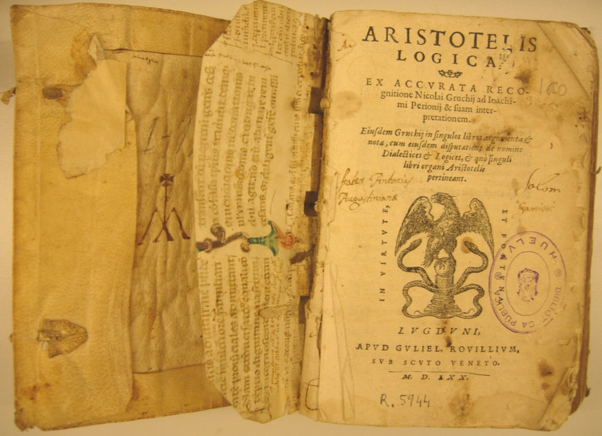

Existen además otros motores, como son los motores inteligentes de los planetas y las estrellas (Aristóteles sugería que el número de éstos era de «55 ó 47», según dice en Metaph. XII, 8). Éstos parecen ser dioses, pero todo hace suponer que sean sustancialmente diversos de Aquel primero, que merecería ser identificado con el que el hombre contemporáneo entiende por Dios.

La sustancia

Lo que es, es lo que Aristóteles denomina ousía. La palabra fue luego traducida por los romanos como «substancia» (lo sub-estante, lo que subyace, lo que sostiene). También se ha traducido como «entidad».¹⁰

Aristóteles distingue una substancia que llama primera, la sustancia individual (la única que tiene existencia real), aquella que no se predica de un sujeto, ni está en un sujeto, de la substancias segundas, aquellas que se predican de las substancias primeras, tal como la especie y el género.¹¹

Así Sócrates como hombre individual es una sustancia primera, y hombre es su especie, o sea que es una sustancia segunda.

Aristóteles aplicará el hilemorfismo a su concepto del hombre, que es entendido como un compuesto único formado por un alma como forma de un cuerpo, siendo su particularidad del alma humana su razón. Por ello la definición del hombre es: "El hombre es un animal racional", siguiendo el modelo de definición, que ha pasado a la historia durante siglos como modelo de definición lógica y clasificación de los seres: género más diferencia específica.

Lógica

Aristóteles es ampliamente reconocido como el padre fundador de la lógica.¹² Sus trabajos principales sobre la materia, que tradicionalmente se agrupan bajo el nombre Órganon («herramienta»), constituyen la primera investigación sistemática acerca de los principios del razonamiento válido o correcto.⁴ Sus propuestas ejercieron una influencia sin par durante más de dos milenios,¹² a tal punto que en el siglo XVIII, Immanuel Kant llegó a afirmar:
Que desde los tiempos más tempranos la lógica ha transitado por un camino seguro puede verse a partir del hecho de que desde la época de Aristóteles no ha dado un solo paso atrás. [...] Lo que es aun más notable acerca de la lógica es que hasta ahora tampoco ha podido dar un solo paso hacia adelante, y por lo tanto parece a todas luces terminada y completa.
Crítica de la razón pura, B, vii

Los silogismos

La noción central del sistema lógico de Aristóteles es el silogismo (o deducción, sullogismos).¹³ Un silogismo es, según la definición de Aristóteles, «un discurso (logos) en el cual, establecidas ciertas cosas, resulta necesariamente de ellas, por ser lo que son, otra cosa diferente».¹⁴ Un ejemplo clásico de silogismo es el siguiente:
- Todos los hombres son mortales.
- Todos los griegos son hombres.
- Por lo tanto, todos los griegos son mortales.

En este ejemplo, tras establecer las premisas (1) y (2), la conclusión (3) se sigue por necesidad. La noción de silogismo es similar a la noción moderna de argumento deductivamente válido, pero hay diferencias.¹⁵

La silogística

En los Primeros analíticos, Aristóteles construyó la primera teoría de la inferencia válida.¹⁶ Conocida como la silogística, la teoría ofrece criterios para evaluar la validez, o no, de ciertos tipos muy específicos de silogismos, los silogismos categóricos.¹⁶ Para definir lo que es un silogismo categórico, primero es necesario definir lo que es una proposición categórica. Una proposición es categórica si tiene alguna de las siguientes cuatro formas:
- Todo S es P.
- Ningún S es P.
- Algunos S son P.
- Algunos S no son P.

Cada proposición categórica contiene dos términos: un sujeto (S) y un predicado (P). Un silogismo es categórico si está compuesto por exactamente tres proposiciones categóricas (dos premisas y una conclusión), y si ambas premisas comparten exactamente un término (llamado el término medio), que además no está presente en la conclusión. Por ejemplo, el silogismo mencionado más arriba es un silogismo categórico. Dadas estas definiciones, existen tres maneras en que el término medio puede estar distribuido entre las premisas. Sean A, B y C tres términos distintos, luego:
 | Primera figura |  | Segunda figura |  | Tercera figura
 | Sujeto | Predicado | Sujeto | Predicado | Sujeto | Predicado
Premisa | A | B | A | B | A | C
Premisa | B | C | A | C | B | C
Conclusión | A | C | B | C | A | B

Aristóteles llama a estas tres posibilidades figuras.¹⁷ El silogismo mencionado más arriba es una instancia de la primera figura. Dado que cada silogismo categórico consta de tres proposiciones categóricas, y que existen cuatro tipos de proposiciones categóricas, y tres tipos de figuras, existen 4 × 4 × 4 × 3 = 192 silogismos categóricos distintos. Algunos de estos silogismos son válidos, otros no.
Para distinguir unos de otros, Aristóteles parte de dos silogismos categóricos que asume como válidos (algo análogo a las actuales reglas de inferencia), y demuestra a partir de ellos (con ayuda de tres reglas de conversión), la validez de todos y sólo los silogismos categóricos válidos.¹⁶

Otras aportaciones a la lógica

Además de su teoría de los silogismos, Aristóteles realizó una gran cantidad de otros aportes a la lógica. En la parte IV (Gamma) de la Metafísica, Aristóteles enunció y defendió el famoso principio de no contradicción.¹⁸ En De la interpretación se encuentran algunas observaciones y propuestas de lógica modal, así como una controversial e influyente discusión acerca de la relación entre el tiempo y la necesidad.¹⁹ Aristóteles también reconoció la existencia e importancia de los argumentos inductivos, en los cuales se va «de lo particular a lo universal», pero dedicó poco espacio a su estudio.²⁰

Ética

Existen tres grandes obras sobre ética atribuidas a Aristóteles: la Ética nicomáquea, que consta de diez libros; la Ética eudemia,²¹ que consta de siete libros (tres de los cuales, los libros IV-VI, coinciden con otros tres libros de la Ética nicomáquea, los libros V-VII); y la Magna Moralia (Gran ética), de la cual todavía se duda si fue escrita por él o por un recopilador posterior.

Según el filósofo, toda actividad humana tiende hacia algún bien. Así, se da un teleologismo, identificando el fin con el bien. La ética de Aristóteles es una ética de bienes porque él supone que cada vez que el hombre actúa lo hace en búsqueda de un determinado bien. El bien supremo es la felicidad (véase: eudemonismo), y la felicidad es la sabiduría (el desarrollo de las virtudes, en particular la razón).
- Fin: La finalidad o motivo de una acción.
- Fin Medio o Imperfecto: Es aquel fin que se quiere por otra cosa y no por sí mismo.
- Fin Final o Perfecto: Es aquél fin que se quiere por sí mismo y no por otra cosa.
- Felicidad o eudaimonía: Es el Bien Supremo del ser humano.

La actividad contemplativa es la más alta de todas, puesto que la inteligencia es lo más alto de cuanto hay en nosotros, y además, la más continua, porque podemos contemplar con mayor continuidad que cualquier otra acción.

Aristóteles creía que la libertad de elección del individuo hacía imposible un análisis preciso y completo de las cuestiones humanas, con lo que las «ciencias prácticas», como la política o la ética, se llamaban ciencias sólo por cortesía y analogía.
Las limitaciones inherentes a las ciencias prácticas quedan aclaradas en los conceptos aristotélicos de naturaleza humana y autorrealización. La naturaleza humana implica, para todos, una capacidad para formar hábitos, pero los hábitos formados por un individuo en concreto dependen de la cultura y de las opciones personales repetidas de ese individuo. Todos los seres humanos anhelan la «felicidad», es decir, una realización activa y comprometida de sus capacidades innatas, aunque este objetivo puede ser alcanzado por muchos caminos.

La Ética nicomáquea es un análisis de la relación del carácter y la inteligencia con la felicidad. Aristóteles distinguía dos tipos de «virtud» o excelencia humana: moral e intelectual. La virtud moral es una expresión del carácter, producto de los hábitos que reflejan opciones repetidas.

Una virtud moral siempre es el punto medio entre dos extremos menos deseables. El valor, por ejemplo, es el punto intermedio entre la cobardía y la impetuosidad irreflexiva; la generosidad, por su parte, constituiría el punto intermedio entre el derroche y la tacañería. Las virtudes intelectuales, sin embargo, no están sujetas a estas doctrinas de punto intermedio. La ética aristotélica es una ética elitista: para él, la plena excelencia sólo puede ser alcanzada por el varón adulto y maduro perteneciente a la clase alta y no por las mujeres, los niños, los «bárbaros» (literalmente, 'balbuceantes': significando los no–griegos) o «mecánicos» asalariados (trabajadores manuales, a los cuales negaba el derecho al voto).

Virtudes

Aristóteles sostuvo lo que hoy se llama una ética de virtudes. Según Aristóteles, las virtudes más importantes son las virtudes del alma, principalmente las que se refieren a la parte racional del hombre. Aristóteles divide la parte racional en dos: el intelecto y la voluntad. Cuando el intelecto está bien dispuesto para aquello a lo que su naturaleza apunta, es decir para el conocimiento o posesión de la verdad, decimos que dicho intelecto es virtuoso y bueno. Las virtudes intelectuales perfeccionan al hombre en relación al conocimiento y la verdad y se adquieren mediante la instrucción. A través de las virtudes, el hombre domina su parte irracional.

Existen dos clases de virtudes: virtudes éticas y virtudes dianoéticas. Ambas expresan la excelencia del hombre y su consecución produce la felicidad, ya que ésta última es "la actividad del hombre conforme a la virtud".
Las virtudes éticas son adquiridas a través de la costumbre o el hábito y consisten, fundamentalmente, en el dominio de la parte irracional del alma (sensitiva) y regular las relaciones entre los hombres. Las virtudes éticas más importantes son: la fortaleza, la templanza, la justicia.

Las virtudes dianoéticas se corresponden con la parte racional del hombre, siendo, por ello, propias del intelecto (nous) o del pensamiento (nóesis). Su origen no es innato, sino que deben ser aprendidas a través de la educación o la enseñanza. Las principales virtudes dianoéticas son la inteligencia (sabiduría) y la prudencia.
- La templanza es el Punto medio entre el libertinaje y la insensibilidad. Consiste en la virtud de la moderación frente a los placeres y las penalidades.
- La valentía es el punto medio entre el miedo y la temeridad.
- La generosidad es el punto medio entre el uso y posesión de los bienes. La prodigalidad es su exceso y la avaricia su defecto.

Prudencia: el hombre prudente es aquel que puede reconocer el punto medio en cada situación. Cuando uno hace algo virtuoso, la acción es buena de por sí. La prudencia no es ni ciencia ni praxis, es una virtud.

La definición tradicional de justicia consiste en dar a cada uno lo que es debido. Según Aristóteles, existen dos clases de justicia:
- La justicia distributiva, que consiste en distribuir las ventajas y desventajas que corresponden a cada miembro de una sociedad, según su mérito.
- La justicia conmutativa, que restaura la igualdad perdida, dañada o violada, a través de una retribución o reparación regulada por un contrato.

Filosofía política

Aristóteles considera que el fin que busca el hombre es la felicidad, que consiste en la vida contemplativa. La ética desemboca en la política. El organismo social de Aristóteles considera al Estado como una especie de ser natural que no surge como fruto de un pacto o acuerdo. El hombre es un animal social («zoon politikon») que desarrolla sus fines en el seno de una comunidad. La política del hombre se explica por su capacidad del lenguaje, único instrumento capaz de crear una memoria colectiva y un conjunto de leyes que diferencia lo permitido de lo prohibido.

Aristóteles expuso en la Política la teoría clásica de las formas de gobierno, la misma que sin grandes cambios fue retomada por diversos autores en los siglos siguientes.

La célebre teoría de las seis formas de gobierno se basa en el fin del régimen político (bien común o bien particular). Los regímenes políticos que buscan el bien común (puros) son:²²
- Si gobierna una sola persona: monarquía
- Si gobiernan pocas personas: aristocracia
- Si gobiernan muchas personas: república

Y las degradaciones de estos regímenes políticos se traducen en:²³
- La degradación de la monarquía es la tiranía
- La degradación de la aristocracia es la oligarquía
- La corrupción de la democracia es la demagogia

Aristóteles define la monarquía como el gobierno de una sola persona, la más virtuosa y noble de la polis; la aristocracia como el gobierno de unos pocos (los más virtuosos) y la república como la mezcla entre una oligarquía (gobierno de los ricos) y una democracia (gobierno de los pobres).

Existe para Aristóteles una gradación entre las formas de gobierno. El más "divino" por lo justo pero también por la dificultad de su realización, es la monarquía. Le siguen la aristocracia y la república. La desviación del primer régimen es la peor forma de gobierno: la tiranía, seguido de la oligarquía. La desviación más moderada en cuanto a su corrupción es la democracia.²⁴

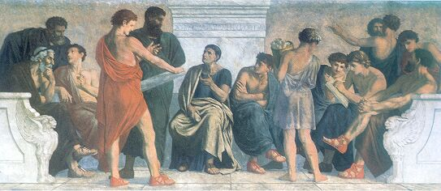

Cada una de las seis formas de gobierno es analizada en un contexto histórico particular, por lo que presenta muchas variantes reales de cada una.

Como es obvio, en política es posible encontrar muchas formas de asociación humana. Decidir cuál es la más idónea dependerá de las circunstancias, como, por ejemplo, los recursos naturales, la industria, las tradiciones culturales y el grado de alfabetización de cada comunidad. Para Aristóteles, la política no era un estudio de los estados ideales en forma abstracta, sino más bien un examen del modo en que los ideales, las leyes, las costumbres y las propiedades se interrelacionan en los casos reales. Así, aunque aprobaba la institución de la esclavitud, moderaba su aceptación aduciendo que los amos no debían abusar de su autoridad, ya que los intereses de amo y esclavo son los mismos
La biblioteca del Liceo contenía una colección de 158 constituciones, tanto de estados griegos como extranjeros. El propio Aristóteles escribió la Constitución de Atenas como parte de la colección, obra que estuvo perdida hasta 1890, año en que fue recuperada. Los historiadores han encontrado en este texto muy valiosos datos para reconstruir algunas fases de la historia ateniense.

Filosofía de la naturaleza Astronomía

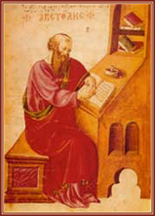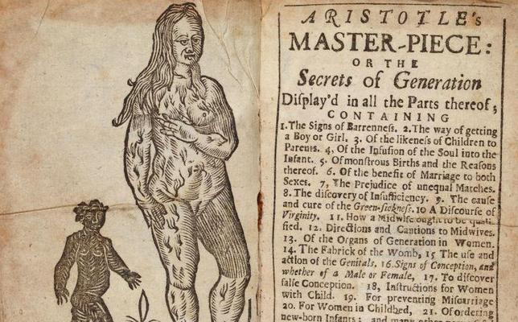
Aristóteles según un manuscrito de su Historia naturalis de 1457.

Aristóteles sostuvo un sistema geocéntrico, en el cual la Tierra se encontraba inmóvil en el centro mientras a su alrededor giraba el Sol con otros planetas. Aristóteles habló del mundo sublunar, en el cual existía la generación y la corrupción; y el mundo supralunar, perfecto. Esta teoría de la Tierra como centro del universo —que a su vez era considerado finito— perduró por varios siglos hasta que Copérnico en el siglo XVI cambió el concepto e introdujo una serie de paradigmas, concibiendo el Sol como centro del universo.

En astronomía, Aristóteles propuso la existencia de un Cosmos esférico y finito que tendría a la Tierra como centro (geocentrismo). La parte central estaría compuesta por cuatro elementos: tierra, aire, fuego y agua. En su Física, cada uno de estos elementos tiene un lugar adecuado, determinado por su peso relativo o «gravedad específica». Cada elemento se mueve, de forma natural, en línea recta —la tierra hacia abajo, el fuego hacia arriba— hacia el lugar que le corresponde, en el que se detendrá una vez alcanzado, de lo que resulta que el movimiento terrestre siempre es lineal y siempre acaba por detenerse.

Los cielos, sin embargo, se mueven de forma natural e infinita siguiendo un complejo movimiento circular, por lo que deben, conforme con la lógica, estar compuestos por un quinto elemento, que él llamaba aither ('éter'), elemento superior que no es susceptible de sufrir cualquier cambio que no sea el de lugar realizado por medio de un movimiento circular. La teoría aristotélica de que el movimiento lineal siempre se lleva a cabo a través de un medio de resistencia es, en realidad, válida para todos los movimientos terrestres observables. Aristóteles sostenía también que los cuerpos más pesados de una materia específica caen de forma más rápida que aquellos que son más ligeros cuando sus formas son iguales, concepto equivocado que se aceptó como norma durante aproximadamente 1800 años hasta que el físico y astrónomo italiano Galileo llevó a cabo su experimento con pesos arrojados desde la torre inclinada de Pisa.^{[cita requerida]}

Biología

Aristóteles fue un gran observador, estudioso y considerado padre de la Biología, describió más de 500 “vivientes”. En delfines por ejemplo describió su anatomía, comportamiento, resaltó su naturaleza social, inteligente, su respiración pulmonar, su reproducción placentaria y con lactancia, comparándola con los cuadrúpedos y con el mismo hombre.²⁵

Aristóteles abordó el tema del alma como biólogo, porque consideraba al alma el principio vital. Lo que está vivo, lo está gracias al alma, no a la materia. El alma es la forma del cuerpo, y hay tres tipos de alma:
- El alma vegetativa (vegetales): nutrición y reproducción.
- El alma sensitiva (animales): nutrición, reproducción, percepción, movimiento y deseo.
- El alma racional (humanos): nutrición, reproducción, percepción, movimiento, deseo y razonamiento.

Según Aristóteles, la unión del alma con el cuerpo es también beneficiosa para el alma, porque sólo así cumple sus funciones. Alma y cuerpo no son dos sustancias distintas, sino que son dos componentes de una única sustancia. Por definición, entonces, Aristóteles no podrá sostener que el alma es inmortal, pero sí que hay una parte del alma que sobrevive a la muerte.

Generación espontánea

La generación espontánea es una teoría sobre el origen de la vida. Aristóteles propuso el origen espontáneo de peces e insectos a partir del rocío, la humedad y el sudor. Explicó que se originaban gracias a una interacción de fuerzas capaces de dar vida a lo que no la tenía con la materia no viva. A esta fuerza la llamó entelequia.

La teoría se mantuvo durante muchos años; en el siglo XVII Van Helmont, la estudió y perfeccionó. Tan sólo sería rebatida por los experimentos de los científicos Lazzaro Spallanzani, Francesco Redi y en última instancia Louis Pasteur.

Botánica

Aristóteles sistematiza el reino vegetal dividiéndolo en dos grandes grupos:
- Plantas con flores
- Plantas sin flores (estas serían: musgos, helechos, algas, hepáticas, etc.)

Zoología

Los comienzos de la zoología deben buscarse en la obra aristotélica, concretamente en los estudios sobre la generación y la anatomía de los animales, si bien con anterioridad ya habían existido estudiosos hindúes que influyeron poco o nada en la ciencia griega occidental.

Aristóteles realizó observaciones de verdadero rigor científico acerca de la reproducción de los animales, y en anatomía sentó las bases del conocimiento sistemático del reino animal. Este autor distinguía dos grandes grupos: anaima (animales sin sangre) y enaima (animales con sangre). El primer grupo corresponde aproximadamente a los invertebrados, y el segundo, a los vertebrados.

Entre los anaima distinguía cuatro subgrupos:
- moluscos, que correspondían únicamente a los actuales cefalópodos
- malacostráceos, que comprendían la mayor parte de los crustáceos superiores
- eutoma, que incluía los gusanos y los insectos
- ostracodermos, que reunían todos los animales provistos de caparazón como bivalvos, gasterópodos, equinodermos, etc.

Los animales con sangre los dividió en:
- cuadrúpedos vivíparos (mamíferos)
- cuadrúpedos ovíparos (reptiles y anfibios)
- aves: ocho especies; divide según extremidades o según alimentación
- peces
Aristóteles llamó a estos grupos «géneros máximos», sus divisiones se llamaban «géneros», los cuales se dividían a su vez en «especies». Esta clasificación se mantuvo vigente durante la Edad Media y el Renacimiento, hasta Carlos Linneo en el siglo XVIII.

Estética Las artes

Aristóteles pensó largamente sobre las artes, cuyo estudio filosófico es parte de la estética; en este sentido su texto más importante, especialmente por la relevancia futura, es la Poética, que fue interpretado como dogma en el siglo XVI.²⁶ ²⁷ Se considera además el primer autor en escribir sistemáticamente sobre la estética, aunque ésta, como disciplina, apareció en la actual Alemania ya en la Edad Moderna.²⁶ Su pensamiento se centra en las artes, materiales y concretas, y no tanto en el concepto abstracto de belleza como había planteado Platón. Define como arte cualquier actividad humana de producción consciente basada en el conocimiento y realiza la siguiente clasificación:²⁶

- Imitativas: La imitación como medio y fin. Ésta es algo natural en el ser humano y produce placer. El término imitación era para él diferente al actual; así, escribió que el arte debía representar lo universal frente a lo particular, y que importaba más la armonía de lo representado que su fidelidad con el modelo real.

- No imitativas: Las que no expresaban emociones. Ejemplo de ello es un tratado científico. Nótese que, aunque un tratado no se consideraría arte hoy en día, cabía en la definición aristotélica y en la conciencia griega antigua en general.

La belleza

A pesar de su fijación por el arte concreto dedicó algunos escritos hacia el concepto más general de belleza. Así, para Aristóteles el conocimiento es placentero, luego conlleva un disfrute estético, y es bello lo que gusta por medio de la vista y el oído. Dividió estos sentidos en función del disfrute que generaban al captar algo bello: la vista placer intelictivo, el oído placer moral.²⁸ Para él la belleza era una unidad de partes que tenían las siguientes condiciones formales:²⁸
- Táxis: Distribución en el espacio de las partes componentes del objeto bello.
- Symmetría: La correcta proporción de esas partes.
- To horisménon: La extensión o tamaño de lo bello. No debe excederse ni verse fatalmente mermado en sus dimensiones.

Influencia y escritos

La influencia que Aristóteles ha tenido en el mundo es extraordinaria. Toda la antigüedad se hace cargo o dueña de su ingente enciclopedia. Su Metafísica será el basamento filosófico de la posteridad.
Fueron los árabes los que redescubrieron a Aristóteles y a través de ellos pasó a la filosofía escolástica.

En el Renacimiento su filosofía se ve opacada por un eclipse histórico momentáneo. Los nuevos conceptos científicos lo llevan a un segundo plano. Pero su influjo, aunque ya no en la física, seguirá vigente en el pensamiento filosófico en sentido estricto en todos los grandes pensadores, en Leibniz, en Hegel, etc.

Transmisión y problemas textuales

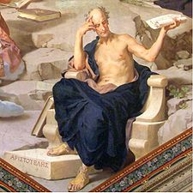

Aristóteles en un fresco que está en la ciudad de Roma, de autor desconocido.
Cabe resaltar que Aristóteles escribió dos tipos de textos: los destinados a la «publicación» fuera del Liceo o exotéricos (gr. exo 'fuera') y los utilizados como apuntes de clase o notas de conferencias, denominados esotéricos (gr. eso 'dentro'). Lastimosamente, solo conservamos los esotéricos, los cuales al ser una recopilación de sus apuntes, vuelven un poco complicada su lectura, pues faltan las explicaciones, las transiciones son abruptas, los argumentos quedan en ocasiones inacabados... leer a Aristóteles es duro, lo que explica en parte que sus textos hayan sido interpretados y comentados a lo largo de dos mil años.

Las actuales ediciones en griego siguen la establecida por August Immanuel Bekker en 1831. Hay que decir que apenas conservamos un tercio de lo que Aristóteles escribió (a menudo es difícil por tanto afirmar si es o no, por ej., un pensador sistemático o aporético). Aristóteles, por ej., escribió o dirigió la redacción de 158 «Constituciones» (gr. politeiai), de las que no nos ha llegado ninguna, con excepción de la Constitución de los atenienses, cuyo papiro fue encontrado en una excavación en Egipto en un depósito de basura.

Tras su muerte, sus textos (apenas tuvo una influencia inmediata) desaparecieron durante dos siglos. Luego aparecen en Atenas y después en Roma, donde el peripatético Andrónico de Rodas (siglo I d. C.) preparó una edición. Lo que nos queda de esos textos, por tanto, está determinado por la mano que preparó esa edición.
Más problemática aún es la transmisión de llamado Corpus Aristotelicum (contiene las obras de Aristóteles más las de otros autores que dicen ser Aristóteles) a lo largo de la edad media: su influencia fue mínima a lo largo de la alta edad media, dominando el platonismo hasta alrededor del siglo XII, cuando las traducciones al latín de las traducciones al árabe (y a veces al siríaco) de uno o varios originales en griego, entran en los debates escolásticos de los centros de producción cultural medievales. Solo poco a poco se van depurando los textos con traducciones de originales más fiables.

¿Cómo establecer por tanto, en los restos que nos quedan, qué textos son y cuáles no son «originales»? Esto es imposible. En los últimos decenios se ha desarrollado una técnica muy sofisticada, llamada «estilometría» (aplicada a otros autores, como Platón), que determina, mediante el cómputo y estudio estadístico de determinados elementos gramaticales, qué textos son escritos por qué mano. Pero esto no asegura que se trate de Aristóteles. Además, la edición de Andrónico de la Metafísica, por ej., puede ser más una colección de textos que una obra concebida como tal por el mismo Aristóteles (esto lo ha dicho el especialista Jonathan Barnes). Las luchas ideológicas en el seno de la Iglesia durante la edad media en torno a la interpretación de Corpus Aristotelicum (el "cuerpo" de las obras de Aristóteles con temas como el problema de la inmortalidad del alma, eternidad del mundo y demás) hacen que nos planteemos la posibilidad de modificaciones en los manuscritos.

Lo que tenemos, por tanto, es algo que puede ser cercano a las notas de un filósofo, con algunas interpolaciones y manipulaciones del texto. Buscar el autor «original» o la «obra primigenia» es una tarea utópica.

Obra

Las obras de Aristóteles que nos han llegado y que forman lo que se conoció como el Corpus aristotelicum se editan según la edición prusiana de Immanuel Bekker de 1831-1836, indicando la página, la columna (a ó b) y eventualmente la línea del texto en esa edición. Tras el trabajo de Bekker se han encontrado sólo unas pocas obras más. Los títulos en latín todavía son utilizados por los estudiosos.

Los trabajos cuya legitimidad está en disputa se marcan con *, y los trabajos que generalmente se consideran espurios se marcan con **.

Lógica

Artículo principal: Órganon.
- (1a) Categorías (Categoriae)
- (16a) De la interpretación (De interpretatione)
- (24a) Primeros analíticos (Analytica priora)
- (71a) Segundos analíticos (Analytica posteriora)
- (100a) Tópicos (Topica)
- (164a) Refutaciones sofísticas (De sophisticis elenchis)

Física (el estudio de la naturaleza)
- (184a) Física (Physica)
- (268a) Tratado del cielo (De caelo)
- (314a) De la generación y la corrupción (De generatione et corruptione)
- (338a) Meteorología (Meteorologica)
- (391a) Del universo** (De mundo)
- (402a) Del alma (De anima)
- Pequeños tratados sobre la naturaleza (Parva naturalia)
  - (436a) De los sentidos y de lo sentido (De sensu et sensibilibus)
  - (449b) De la memoria y la reminiscencia (De memoria et reminiscentia)
  - (453b) Del sueño y la vigilia (De somno et vigilia)
  - (458a) Del ensueño (De insomniis)
  - (462b) De la adivinación por el sueño (De divinatione per somnum)
  - (464b) De la longitud y la brevedad de la vida (De longitudine et brevitate vitae)
  - (467b) De la juventud y la vejez, De la vida y la muerte, y De la respiración (De juventute et senectute, De vita et morte, De respiratione)
- (481a) De la respiración** (De spiritu)
- (486a) Historia de los animales (Historia animalium)
- (639a) Las partes de los animales (De partibus animalium)
- (698a) El movimiento de los animales (De motu animalium)
- (704a) Progresión de los animales (De incessu animalium)
- (715a) Generación de los animales (De generatione animalium)
- (791a) De los colores** (De coloribus)
- (800a) De las cosas de la audición** (De audibilibus)
- (805a) Fisiognomónica** (Physiognomonica)
- (815a) De las plantas** (De plantis)
- (830a) De las maravillas escuchadas** (De mirabilibus auscultationibus)
- (847a) Mecánica** (Mechanica)
- (859a) Problemas* (Problemata)
- (968a) De las líneas imperceptibles** (De lineis insecabilibus)
- (973a) Los lugares de los vientos** (Ventorum situs)
- (974a) Melisos, Jenófanes y Gorgias (abreviado MXG)**

Metafísica
- (980a) Metafísica (Metaphysica)

Ética y política
- (1094a) Ética nicomáquea o Ética a Nicómaco (Ethica Nicomachea)
- (1181a) Gran moral* (Magna moralia)
- (1214a) Ética eudemia o Ética a Eudemo (Ethica Eudemia)
- (1249a) Librillo sobre las virtudes y los vicios** (De virtutibus et vitiis libellus)
- (1252a) Política (Politica)
- (1343a) Económica* (Oeconomica)
- Constitución de los atenienses (Athenaion politeia) - Trabajo encontrado en 1890, después de la edición de Bekker.

Retórica y poética
- (1354a) Arte retórica (Ars rhetorica)
- (1420a) Retórica a Alejandro** (Rhetorica ad Alexandrum)
- (1447a) Poética (Ars poetica)

Referencias y notas
  - ↑ ª ^{b} ^{c} Véase la introducción a Shields, Christopher, «Aristotle», en Edward N. Zalta (en inglés), Stanford Encyclopedia of Philosophy (Winter 2009 Edition), http://plato.stanford.edu/archives/win2009/entries/aristotle/.
  - ↑ ª ^{b} Véase la introducción a «Aristotle» (en inglés), Encyclopædia Britannica Online, http://www.britannica.com/EBchecked/topic/34560/Aristotle, consultado el 1 de junio de 2010.
  - ↑ Aún en el año 2009, en una encuesta realizada a 3226 filósofos, 416 (13%) señalaron a Aristóteles como el filósofo no vivo con el que más se identificaban, quedando sólo después de David Hume (que obtuvo 481 votos). Véase la sección «Non-living philosophers most identified with» en PhilPapers Survey: Demographic statistics.
  - ↑ ª ^{b} Véase la sección «Lógica» en Shields, Christopher, «Aristotle», en Edward N. Zalta (en inglés), Stanford Encyclopedia of Philosophy (Winter 2009 Edition), http://plato.stanford.edu/archives/win2009/entries/aristotle/.
  - ↑ Véase la introducción a Lennox, James, «Aristotle's Biology», en Edward N. Zalta (en inglés), Stanford Encyclopedia of Philosophy (Fall 2008 Edition), http://plato.stanford.edu/archives/fall2008/entries/aristotle-biology/.
  - ↑ ª ^{b} ^{c} ^{d} Ferrater Mora, José (2002), «Aristóteles», Diccionario de filosofía, http://www.ferratermora.org/ency_filosofo_ad_aristotle.html.
  - ↑ ª ^{b} ^{c} ^{d} ^{e} ^{f} ^{g} ^{h} ^{i} Véase la sección «Life» en «Aristotle» (en inglés), Encyclopædia Britannica Online, http://www.britannica.com/EBchecked/topic/34560/Aristotle, consultado el 1 de junio de 2010.
  - ↑ ª ^{b} ^{c} ^{d} ^{e} ^{f} ^{g} ^{h} ^{i} ^{j} Véase la sección «Aristotle's Life» en Shields, Christopher, «Aristotle», en Edward N. Zalta (en inglés), Stanford Encyclopedia of Philosophy (Winter 2009 Edition), http://plato.stanford.edu/archives/win2009/entries/aristotle/.
  - ↑ Algunos comentaristas como Alejandro de Afrodisias y Averroes piensan que Dios tiene un conocimiento de las formas generales de los seres sublunares; además, es Providente. Otros autores, como William David Ross creen que no parece conocer nada más que a Sí mismo. Sin embargo, santo Tomás de Aquino seguido en esto por Franz Brentano y Enrico Berti cree que es posible que Dios, a través del conocimiento que tiene de Sí mismo, conozca también todos los demás seres.
  - ↑ Aristóteles. Tratados de lógica. Madrid, Gredos, 1994
  - ↑ Aristóteles. Categorías, 2 a 11ss
  - ↑ ª ^{b} Véase el primer párrafo del prefacio a Aristóteles (1989). Prior Analytics. Traducción, introducción, notas y comentarios por Robin Smith. Indianápolis: Hackett.
  - ↑ Véase la sección «The Subject of Logic: Syllogisms» en Smith, Robin, «Aristotle's Logic», en Edward N. Zalta (en inglés), Stanford Encyclopedia of Philosophy (Winter 2009 Edition), http://plato.stanford.edu/archives/spr2009/entries/aristotle-logic/.
  - ↑ Primeros analíticos, 24b 20.
  - ↑ Véase la sección «Aristotelian Deductions and Modern Valid Arguments» en Smith, Robin, «Aristotle's Logic», en Edward N. Zalta (en inglés), Stanford Encyclopedia of Philosophy (Winter 2009 Edition), http://plato.stanford.edu/archives/spr2009/entries/aristotle-logic/.
  - ↑ ª ^{b} ^{c} Véase la sección «The Syllogistic» en Smith, Robin, «Aristotle's Logic», en Edward N. Zalta (en inglés), Stanford Encyclopedia of Philosophy (Winter 2009 Edition), http://plato.stanford.edu/archives/spr2009/entries/aristotle-logic/.
  - ↑ En los Primeros analíticos véase la parte 4 del libro 1 para la primera figura, la parte 5 para la segunda, y la parte 6 para la tercera (versión en inglés).
  - ↑ Gottlieb, Paula, «Aristotle on Non-contradiction», en Edward N. Zalta (en inglés), Stanford Encyclopedia of Philosophy (Fall 2008 Edition edición), http://plato.stanford.edu/archives/fall2008/entries/aristotle-noncontradiction/.
  - ↑ Véase la sección «Time and Necessity: The Sea-Battle» en Smith, Robin, «Aristotle's Logic», en Edward N. Zalta (en inglés), Stanford Encyclopedia of Philosophy (Winter 2009 Edition), http://plato.stanford.edu/archives/spr2009/entries/aristotle-logic/.
  - ↑ Véase la sección «Induction and Deduction» en Smith, Robin, «Aristotle's Logic», en Edward N. Zalta (en inglés), Stanford Encyclopedia of Philosophy (Winter 2009 Edition), http://plato.stanford.edu/archives/spr2009/entries/aristotle-logic/.
  - ↑ Ética a Eudemo.
    - Texto español en Wikisource.
      - Texto griego en Wikisource.
  - ↑ Aristóteles, Pol., III, cap. VII, 1279a.
  - ↑ Aristóteles, Pol., III, cap. VII, 1279b.
  - ↑ Aristóteles, Pol., IV, cap. II, 1289a.
  - ↑ Alfredo Marcos 1998, Invitación a la Biología de Aristóteles Universidad de Valladolid
  - ↑ ª ^{b} ^{c} Tatarkiewicz, Wladyslaw (1991). Historia de la estética. Akal.
  - ↑ "Tatarkiewicz, Wladyslaw (1987). Historia de seis ideas. Cap. 9.1: Historia del concepto de mimesis. Tecnos.
  - ↑ ª ^{b} Valverde, José María (1987). Breve historia y antología de la estética. Barcelona: Ariel.
